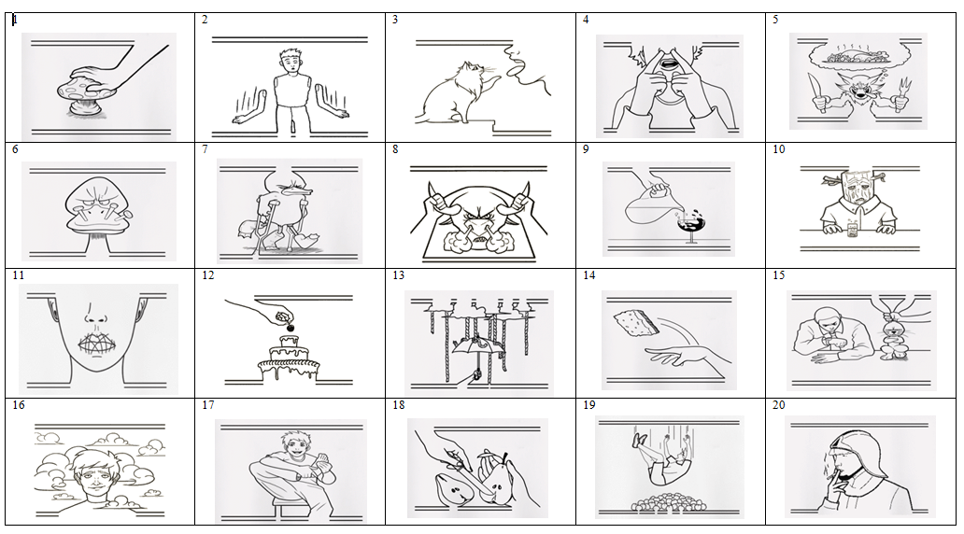
Quelques expressions françaises prises au pied de la lettre
Source des graphiques : L’Expressionniste

Quelques expressions françaises prises au pied de la lettre
- Associez les numéros des dessins aux expressions prises au pied de la lettre.
- Que signifient ces expressions, selon vous ? Associez les lettres des traductions aux expressions françaises.

Expression | Dessin | Lettre | Traduction
Appuyer sur le champignon |  |  | - Wie ein Schlot qualmen
Avoir la gueule de bois | 10 | q | - Mit links, mühelos
Avoir la tête dans les nuages |  |  | - Sich auf halbem Wege entgegenkommen, einen Kompromiss schließen
Avoir une faim de loup |  |  | - Es kaum fassen können, baff sein
Ça ne casse pas trois pattes à un canard |  |  | - Seinen Spaß haben
Clouer le bec à quelqu’un |  |  | - Es regnet Bindfäden, in Strömen
Couper la poire en deux |  |  | - Zurückrudern, seine Ansprüche zurückschrauben
Donner sa langue au chat |  |  | - Das ist nichts Besonderes, das reißt mich nicht vom Hocker
Fumer comme un pompier |  |  | - Nicht weitersagen, nichts verraten!
Jeter l’éponge |  |  | - Zerstreut sein
Il pleut des cordes |  |  | - Jemanden versetzen, nicht zu einem verabredeten Treffen kommen
La cerise sur le gâteau |  |  | - Gas geben, auf die Tube drücken
Les bras m’en tombent |  |  | - Den Stier bei den Hörnern packen
Les doigts dans le nez |  |  | - Jemandem das Maul stopfen
Mettre de l’eau dans son vin |  |  | - Keine Ahnung, sag du es mir
Motus et bouche cousue |  |  | - In Ohnmacht fallen, umkippen
Poser un lapin à quelqu’un |  |  | - Einen Kater haben
Prendre le taureau par les cornes |  |  | - Das I-Tüpfelchen, die Krönung
Prendre son pied |  |  | - Einen Bärenhunger haben
Tomber dans les pommes |  |  | - Das Handtuch werfen

Vocabulaire : au pied de la lettre (wort)wörtlich la gueule das Maul, die Fresse la patte die Pfote, der Tierfuß le canard die Ente clouer (zu)nageln le bec der Schnabel une éponge ein Schwamm motus pst cousu,e (zu)genäht le lapin das Kaninchen la corne das Horn.

Quelques expressions françaises prises au pied de la lettre
- Associez les numéros des dessins aux expressions prises au pied de la lettre.
- Traduisez les expressions françaises après en avoir lu la définition.

Expression | Dessin | Définition | Traduction
Appuyer sur le champignon | 1 | Accélérer (voiture…) | Auf die Tube drücken, Gas geben
Avoir la gueule de bois |  | Ressentir les effets d’un excès d'alcool
Avoir la tête dans les nuages |  | Être distrait, rêver
Avoir une faim de loup |  | Avoir très faim
Ça ne casse pas trois pattes à un canard |  | Ce n’est pas extraordinaire
Clouer le bec à quelqu’un |  | Faire taire
Couper la poire en deux |  | Partager les profits et les risques
Donner sa langue au chat |  | Avouer son ignorance.
Fumer comme un pompier |  | Fumer excessivement du tabac
Jeter l’éponge |  | Abandonner une action difficile
Il pleut des cordes |  | Il pleut très fortement
La cerise sur le gâteau |  | Le petit détail qui couronne une entreprise
Les bras m’en tombent |  | Je suis très surpris
Les doigts dans le nez |  | Très facilement, sans aucune difficulté
Mettre de l’eau dans son vin |  | Modérer ses prétentions
Motus et bouche cousue |  | Je ne dirai rien
Poser un lapin à quelqu’un |  | Ne pas venir au rendez-vous qu’on a donné
Prendre le taureau par les cornes |  | Attaquer les difficultés en face
Prendre son pied |  | Avoir du plaisir, s’éclater, jouir
Tomber dans les pommes |  | Perdre connaissance, s’évanouir
Vocabulaire : au pied de la lettre (wort)wörtlich la gueule das Maul, die Fresse la patte die Pfote, der Tierfuß le canard die Ente clouer (zu)nageln le bec der Schnabel une éponge ein Schwamm motus pst cousu,e (zu)genäht le lapin das Kaninchen la corne das Horn le malaise das Unwohlsein taire verschweigen couronner krönen s’évanouir in Ohnmacht fallen.
AB I : Quelques expressions françaises prises au pied de la lettre – Solutions
Zuordnungen; Vermutungen über die Bedeutung der Ausdrücke, ausgehend von den deutschen Äquivalenten.

Expression | Dessin | Lettre | Traduction
Appuyer sur le champignon | 1 | l | - Wie ein Schlot qualmen
Avoir la gueule de bois | 10 | q | - Mit links, mühelos
Avoir la tête dans les nuages | 16 | j | - Sich auf halbem Wege entgegenkommen, einen Kompromiss schließen
Avoir une faim de loup | 5 | s | - Es kaum fassen können, baff sein
Ça ne casse pas trois pattes à un canard | 7 | h | - Seinen Spaß haben
Clouer le bec à quelqu’un | 6 | n | - Es regnet Bindfäden, in Strömen
Couper la poire en deux | 18 | c | - Zurückrudern, seine Ansprüche zurückschrauben
Donner sa langue au chat | 3 | o | - Das ist nichts Besonderes, reißt mich nicht vom Hocker
Fumer comme un pompier | 20 | a | - Nicht weitersagen, nichts verraten!
Jeter l’éponge | 14 | t | - Zerstreut sein, träumen
Il pleut des cordes | 13 | f | - Jemanden versetzen (nicht zu einem verabredeten Treffen kommen)
La cerise sur le gâteau | 12 | r | - Gas geben, auf die Tube drücken
Les bras m’en tombent | 2 | d | - Den Stier bei den Hörnern packen
Les doigts dans le nez | 4 | b | - Jemandem das Maul stopfen
Mettre de l’eau dans son vin | 9 | g | - Keine Ahnung (Sag du es mir!)
Motus et bouche cousue | 11 | i | - In Ohnmacht fallen, umkippen
Poser un lapin à quelqu’un | 15 | k | - Einen Kater haben
Prendre le taureau par les cornes | 8 | m | - Das I-Tüpfelchen, die Krönung
Prendre son pied | 17 | e | - Einen Bärenhunger haben
Tomber dans les pommes | 19 | p | - Das Handtuch werfen

AB II : Quelques expressions françaises prises au pied de la lettre – Solutions
Zuordnungen; Übersetzung der Ausdrücke auf Deutsch, ausgehend von den französischen Definitionen.

Expression | Dessin | Définition | Traduction
Appuyer sur le champignon | 1 | Accélérer (voiture…) | Gas geben, auf die Tube drücken
Avoir la gueule de bois | 10 | Ressentir les effets d’un excès d'alcool | Einen Kater haben
Avoir la tête dans les nuages | 16 | Être distrait, rêver | Zerstreut sein, träumen
Avoir une faim de loup | 5 | Avoir très faim | Einen Bärenhunger haben
Ça ne casse pas trois pattes à un canard | 7 | Ce n’est pas extraordinaire | Das ist nichts Besonderes, reißt mich nicht vom Hocker
Clouer le bec à quelqu’un | 6 | Faire taire | Jemandem das Maul stopfen
Couper la poire en deux | 18 | Partager les profits et les risques | Sich auf halbem Wege entgegenkommen, einen Kompromiss schließen
Donner sa langue au chat | 3 | Avouer son ignorance. | Keine Ahnung (Sag du es mir!)
Fumer comme un pompier | 20 | Fumer excessivement du tabac | Wie ein Schlot qualmen
Jeter l’éponge | 14 | Abandonner une action difficile | Das Handtuch werfen
Il pleut des cordes | 13 | Il pleut très fortement | Es regnet Bindfäden, in Strömen
La cerise sur le gâteau | 12 | Le petit détail qui couronne une entreprise | Das I-Tüpfelchen, die Krönung
Les bras m’en tombent | 2 | Je suis très surpris | Es kaum fassen können, baff sein
Les doigts dans le nez | 4 | Très facilement, sans aucune difficulté | Mit links, mühelos
Mettre de l’eau dans son vin | 9 | Modérer ses prétentions | Zurückrudern, seine Ansprüche zurückschrauben
Motus et bouche cousue | 11 | Je ne dirai rien | Nicht weitersagen, nichts verraten!
Poser un lapin à quelqu’un | 15 | Ne pas venir au rendez-vous qu’on a donné | Jemanden versetzen (nicht zu einem verabredeten Treffen kommen)
Prendre le taureau par les cornes | 8 | Attaquer les difficultés en face | Den Stier bei den Hörnern packen
Prendre son pied | 17 | Avoir du plaisir, s’éclater, jouir | Seinen Spaß haben
Tomber dans les pommes | 19 | Perdre connaissance, s’évanouir | In Ohnmacht fallen, umkippen

